Приложение № 1
к Государственному контракту
№ ___________________ от _____________ 2026 года

ТЕХНИЧЕСКОЕ ЗАДАНИЕ
Поставщик должен иметь лицензию ФНС России на осуществление деятельности по производству и реализации защищенной от подделок полиграфической продукции (уровня "Б", "В").

№ | Наименование продукции | Характеристики | Кол-во | Ед. изм
1 | Свидетельство о профессии рабочего, должности служащего без твердой обложки  ОКПД 2: 17.23.13.141 | Бланк свидетельства о профессии рабочего, должности служащего (далее – бланк свидетельства) является защищённой от подделок полиграфической продукцией уровня «Б» и изготавливается по заказам образовательных организаций, имеющих лицензию на образовательную деятельность.  Бланк свидетельства изготавливается форматом 220х160 (в развернутом виде). Цветовой фон лицевой и оборотной стороны титула зелено-фиолетовый.  Бланк свидетельства печатаются на бумаге массой 100 г/м², которая содержит 25% хлопкового волокна без оптического отбеливателя, с общим многотоновым водяным знаком с графическим элементом «РФ» по всему полю, являющимся просветно-затенённым, обладающим выраженной контрастностью, обеспечивающей его надежный визуальный контроль. Высота букв графических элементов 25±2 мм, ширина буквы «Р» – 20±2 мм, ширина буквы «Ф» – 25±2 мм. Графические элементы расположены в одном направлении. Бумага не должна иметь свечения (видимой люминисценции) под действием УФ-излучения и должна содержать три вида защитных волокон: видимое волокно зеленого цвета, без свечения в УФ-излучении; слабо-видимое волокно с желто-зеленым свечением в УФ-излучении; слабо-видимое волокно с розовым свечением в УФ-излучении. Образец бумаги предоставляется Заказчику для согласования в течении 2-х рабочих дней после подписания государственного контракта.  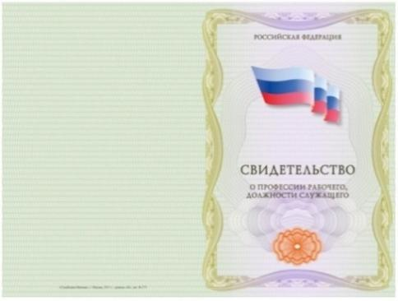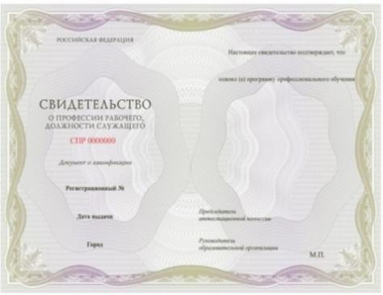 | 15 | шт
2 | Приложение к свидетельству о профессии рабочего, должности служащего  ОКПД 2: 17.23.13.141 | Приложение к свидетельству о профессии рабочего, должности служащего является бланком установленного образца, изготавливается в соответствии с Федеральным законом № 273 от 29.12.2012 года «Об образовании в Российской Федерации», в соответствии с Техническими требованиями и условиями изготовления защищенной полиграфической продукции, утвержденными приказом Министерства финансов Российской Федерации от 29 сентября 2020 г. № 217н.  Приложение к свидетельству о профессии рабочего, должности служащего представляет собой бланк формата 210х297.  Цветовой фон лицевой и оборотней стороны бланка зелено – фиолетовой.  Бланк приложения к свидетельству содержит следующие защитные  элементы: две взаимосвязанные гильоширные сетки с ирисовым раскатом, одна из которых выполнена краской с химзащитой, препятствующей несанкционированному внесению изменений, другая отпечатана краской с зелёным свечением в УФ-излучении, негативный микротекст 250 мкм, позитивный микротекст 200 мкм , элементы текста выполнены краской не обладающей поглощение в ИК – излучении, высокая нумерация выполнена невидимой спецкраской с желто- зеленым свечением в УФ – излучении  Приложение печатается на бумаге массой 100 г/м², которая содержит 25% хлопкового волокна без оптического отбеливателя, с общим многотоновым водяным знаком с графическим элементом «РФ» по всему полю, являющимся просветно-затенённым, обладающим выраженной контрастностью, обеспечивающей его надежный визуальный контроль. Высота букв графических элементов 25±2 мм, ширина буквы «Р» – 20±2 мм, ширина буквы «Ф» – 25±2 мм. Графические элементы расположены в одном направлении. Бумага не должна иметь свечения (видимой люминисценции) под действием УФ-излучения и должна содержать три вида защитных волокон: видимое волокно зеленого цвета, без свечения в УФ-излучении; слабо-видимое волокно с желто-зеленым свечением в УФ-излучении; слабо-видимое волокно с розовым свечением в УФ-излучении..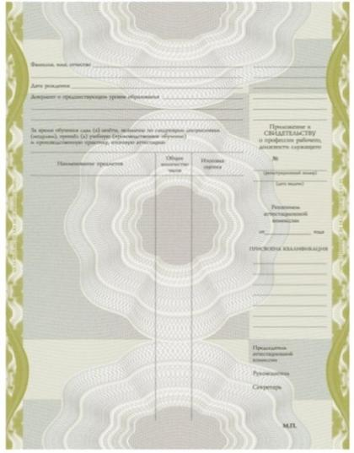 | 15 | шт

Требование по объему гарантий качества товара: Товар должен быть поставлен в полном объёме. Качество поставляемого товара должно соответствовать требованиям, установленным обязательными правилами, сертификатами, нормативной, технической и иной документацией.

Заказчик  ФКПОУ № 128 ФСИН РОССИИ  ______________________/М.П. | Поставщик:  ___________________/_______  М.П.

